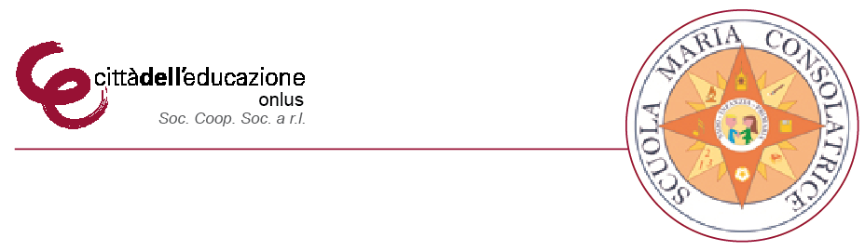
Nido d’Infanzia  Accreditato e Convenzionato | Scuola dell’Infanzia  Paritaria | Scuola Primaria  Paritaria
Via della Minerva, 12 – 52100 Arezzo Tel. 0575/23994
segreteria@scuolamariaconsolatrice.com

CORO – SCUOLA MARIA CONSOLATRICE
Docente: Marco Maestri
Perché si fa
Il Coro rappresenta un efficace strumento formativo e di diffusione del linguaggio della cultura musicale.
L’attività ha come finalità quella di promuovere il valore formativo della musica dal punto di vista creativo, relazionale e di educazione alla cittadinanza.
Il Coro educa non solo ad un utilizzo corretto della voce nell’espressione cantata, ma consente di acquisire competenze trasversali di autocontrollo, espressione e comunicazione. Infine è un valido percorso per favorire la socializzazione, l’integrazione e la cooperazione.
Nell’ambito della varietà di percorsi educativi e formativi possibili la pratica musicale rappresenta una vera e propria strategia per un apprendimento a tutto tondo.
Grazie alla pratica dell’espressione musicale, dell’esercizio mnemonico, linguistico, fonetico, attentivo e all’esperienza del” fare insieme” l’attività di canto corale può aiutare concretamente a superare eventuali difficoltà e sviluppare doti di sensibilità ed espressione musicale.
Come si fa
Si privilegerà la laboratorialità e il lavoro di gruppo.
La lezione solitamente sarà così articolata: esercizi di respirazione, brevi e semplici vocalizzi, giochi di coordinazione gesto – suono – ritmo, ascolto del brano da memorizzare e cantare, memorizzazione dei testi e lettura ritmica per favorire l’apprendimento della melodia, riproduzione in forma corale dei canti selezionati, su base musicale, con eventuali parti da solista per i bambini più dotati.
Rivolto a alunne e alunni delle classi 1°, 2°, 3°, 4°, 5°

LEZIONE APERTA gratuita anche al fine di favorire e orientare il reclutamento:
Mercoledì 13 ottobre ore 16:00 – 17:30

Organizzazione 1° modulo: mercoledì dalle 16:00 alle 17:30
9 incontri per un totale di 13.50 ore
Calendario 1° modulo 20, 27 ottobre; 3, 10, 17, 24 novembre; 1, 15, 22 dicembre
Organizzazione 2° modulo: febbraio – maggio, con manifestazione finale
Quota di frequenza primo modulo:
90,00€ comprensiva di una piccola merenda da pagare tramite bonifico bancario entro e non oltre venerdì 15 ottobre contestualmente alla restituzione via mail della scheda di iscrizione.

Il calendario del 2° modulo sarà reso noto nelle prossime settimane. Ore e quota di frequenza saranno le stesse del 1°modulo.
Pagando insieme la quota sia del 1° sia del 2° modulo è previsto uno sconto del 5%.
L’attività partirà con un minimo di 8 partecipanti fino ad un massimo di 15.

L’attività è finalizzata alla costituzione del Coro della Scuola Maria Consolatrice

ISCRIZIONE al CORO MARIA CONSOLATRICE

I sottoscritti _______________________________ _______________________________

in qualità di genitori / tutori del/la bambino/a _______________________________

iscritto/a nell’A.S. 2021/2022 alla classe _______ della Scuola Primaria

DICHIARANO

di iscrivere il proprio figlio all’attività proposta
- 1° modulo
- 2° modulo

Il presente modulo dovrà essere restituito tramite mail entro il 15 ottobre 2021.

Firma del genitore o tutore _______________ Firma del Genitore __________________

